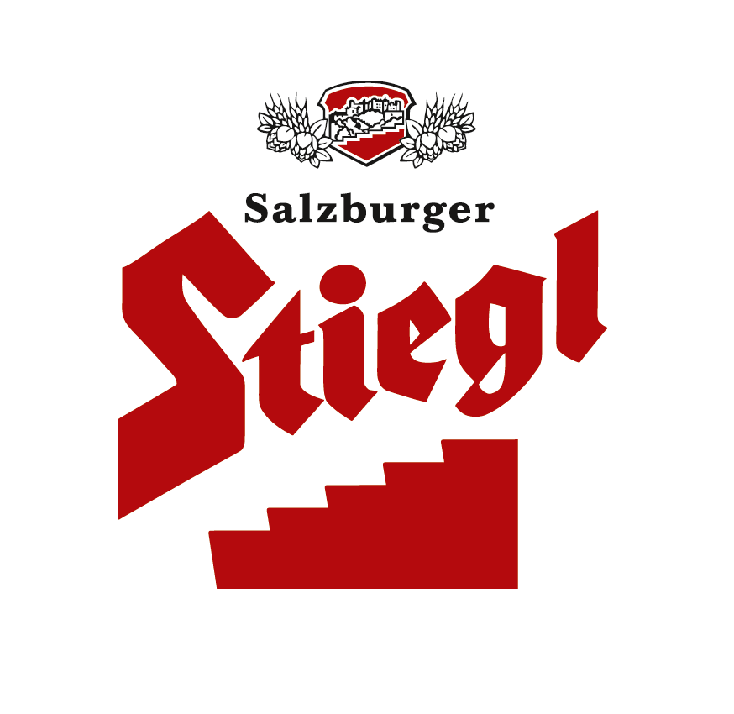
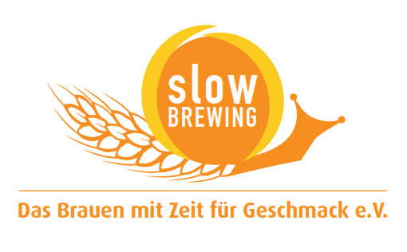

Presseinformation!

➲ Auch 2016 hält „Gold-Serie" für Stiegl an
➲ DLG prämierte vier Stiegl-Biere mit einer Goldmedaille
➲ Vergoldet: Stiegl-Goldbräu, Stiegl-Pils, Stiegl Sport-Weisse und Stiegl-Freibier Alkoholfrei

Goldene Zeiten für Stiegl:
Vier Goldmedaillen für das Bier mit der roten Stiege

Auch abseits der Skipisten finden derzeit Siegerehrungen und Medaillen-Verleihungen statt, so zum Beispiel bei der alljährlichen DLG-Prämierung, einem anerkannten Wettbewerb im Bereich Lebensmittel und Getränke. Auch in diesem Jahr konnte Stiegl dabei wieder mehrfach Gold abräumen.

Seit vielen Jahren nimmt die Stieglbrauerei zu Salzburg an diesem renommierten Qualitätswettbewerb der Deutschen Landwirtschaft (kurz DLG) teil und wurde auch 2016 wieder für seine Biere mit Goldmedaillen ausgezeichnet. Diesmal gab’s das Edelmetall gleich vier Mal und zwar für den Bier-Klassiker „Stiegl-Goldbräu“, für „Stiegl-Pils“ sowie für die beiden alkoholfreien Biere „Stiegl Sport-Weisse“ und „Stiegl-Freibier“. Die DLG-Auszeichnung ist ein weithin bekanntes und seriöses Qualitätszeichen in Deutschland und Österreich und wird einmal im Jahr für die besten Lebensmittel in Gold, Silber oder Bronze verliehen. „Über die neuerliche Auszeichnung freuen wir uns natürlich sehr. Das DLG-Gold bestätigt uns einmal mehr, dass wir mit unserer Kombination aus besten Zutaten und traditionellem Brauhandwerk genau richtig liegen“, freut sich Stiegl-Chefbraumeister Christian Pöpperl

Die DLG-Bier-Jury, Experten führender Brauereiinstitutionen aus Berlin und Weihenstephan, ist kompetent und erfahren. Sie bewerten die eingereichten Biere nach Kriterien wie Reinheit des Geschmacks, Qualität der Bittere, Vollmundigkeit, Frische und Geschmacksstabilität. Außerdem werden dabei aufwendige Laboranalysen zur Messung von Schaumhaltbarkeit, Extrakt-, Alkohol- und Stammwürzegehalt, Trübung und Haltbarkeit durchgeführt. Eine wesentliche Rolle für das Ergebnis spielen die sorgfältige Auswahl der Rohstoffe und deren optimale Verarbeitung und Zubereitung.

„Gold-Serie" für Stiegl
Neben mehrfachem DLG-Gold quer durch das Sortenangebot freut man sich in der Stieglbrauerei zu Salzburg aber auch immer wieder über beachtliche internationale Auszeichnungen: So gab es für das Stiegl-Hausbier „Pausenbrot“ 2015 bereits Gold beim „European Beer Star“, dem bedeutendsten europäischen Bierwettbewerb der privaten Brauereien.

Weitere Informationen unter: www.dlg.org und www.stiegl.at

2016-02-08

Rückfragen richten Sie bitte an:

Stiegl-Pressestelle, Mag. Alexandra Picker-Rußwurm oder Mag. Angelika Spechtler

c/o Hebenstreit & Picker PR GmbH, Tel. 0662-841187-0, office@hebenstreit-picker.at

